Για τα ΚΥΡΙΑ ΓΕΥΜΑΤΑ μαθαίνω, καλή υγεία πετυχαίνω!

Ποια είναι τα κύρια γεύματα;
-Πρωινό
-Μεσημεριανό
-Βραδινό

Μην ξεχνάς, όταν τρως, καλό είναι…

- Να κάθεσαι στο τραπέζι

- Να έχεις τα κατάλληλα σκεύη

- Να μην βλέπεις τηλεόραση
- Να έχεις παρέα
- Να τρως αργά
- Να τρως μέχρι να χορτάσεις

Πώς φτιάχνουμε το πιάτο μας;
Λαχανικά να είναι τα μισά!
Και μετά θυμήσου: Πρωτεΐνες και δημητριακά, μοιρασμένα εξίσου!

Οι πρωτεΐνες περιλαμβάνουν τα πρωτεϊνούχα τρόφιμα δηλαδή τρόφιμα που ανήκουν στις ομάδες: γαλακτοκομικά, κρέας, πουλερικά και αυγό, ψάρια & θαλασσινά και όσπρια.

Ήξερες ότι…
Ένα θρεπτικό πιάτο είναι ένα πολύχρωμο πιάτο! Εσύ πόσα χρώματα μπορείς να φας σήμερα;

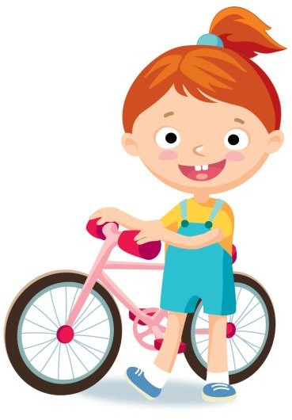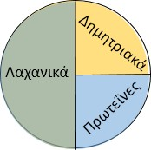Δοκιμάζοντας καινούρια τρόφιμα, που δεν έχεις φάει ξανά πριν, μπορεί να ανακαλύψεις το καινούριο αγαπημένο σου. Μην φοβάσαι τις νέες γεύσεις, λοιπόν!

Τα λαχανικά μπορεί να είναι είτε ωμά είτε βραστά! Ανακάλυψε πώς σου αρέσουν περισσότερο και φρόντισε να τα περιλαμβάνεις στο γεύμα σου!

